素材雲端連結:
https://drive.google.com/drive/folders/1-f7-wyMoXxUB8kEKMfUQhGR-lgMmtwIV?usp=drive_link
(需先登入google帳號方可下載)

影片(1部)
假投資與二次詐騙

圖片(8張)
8類型詐騙案例情境
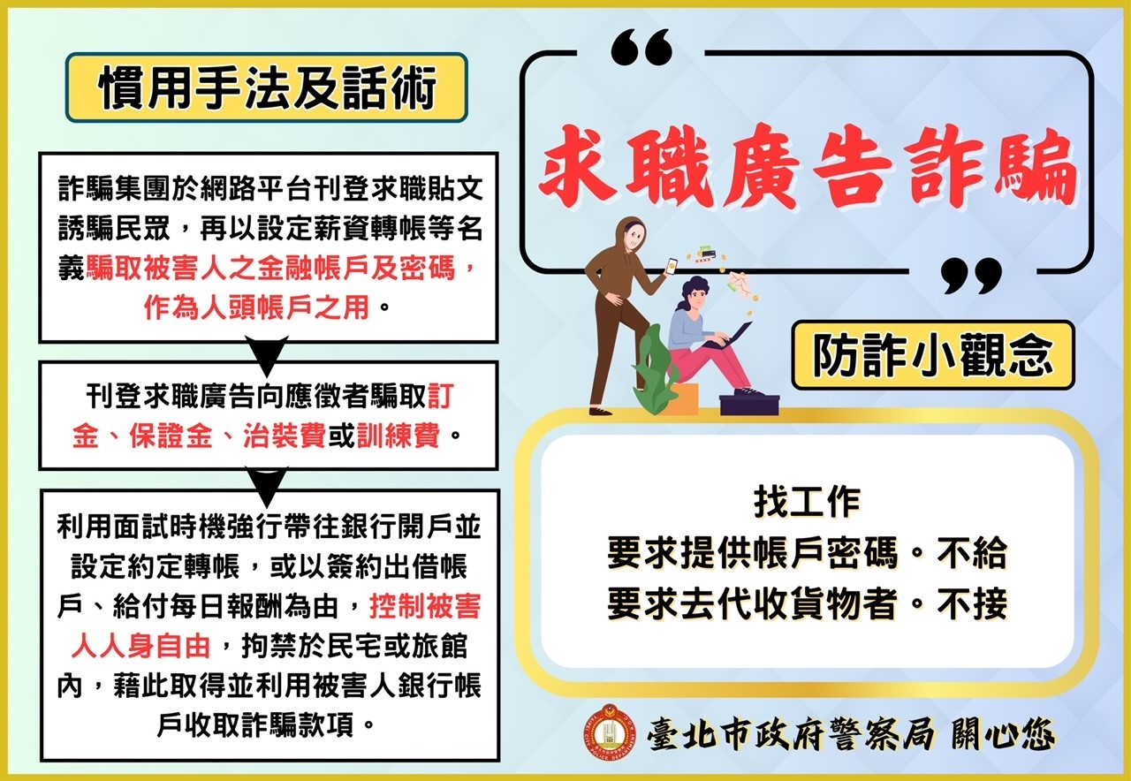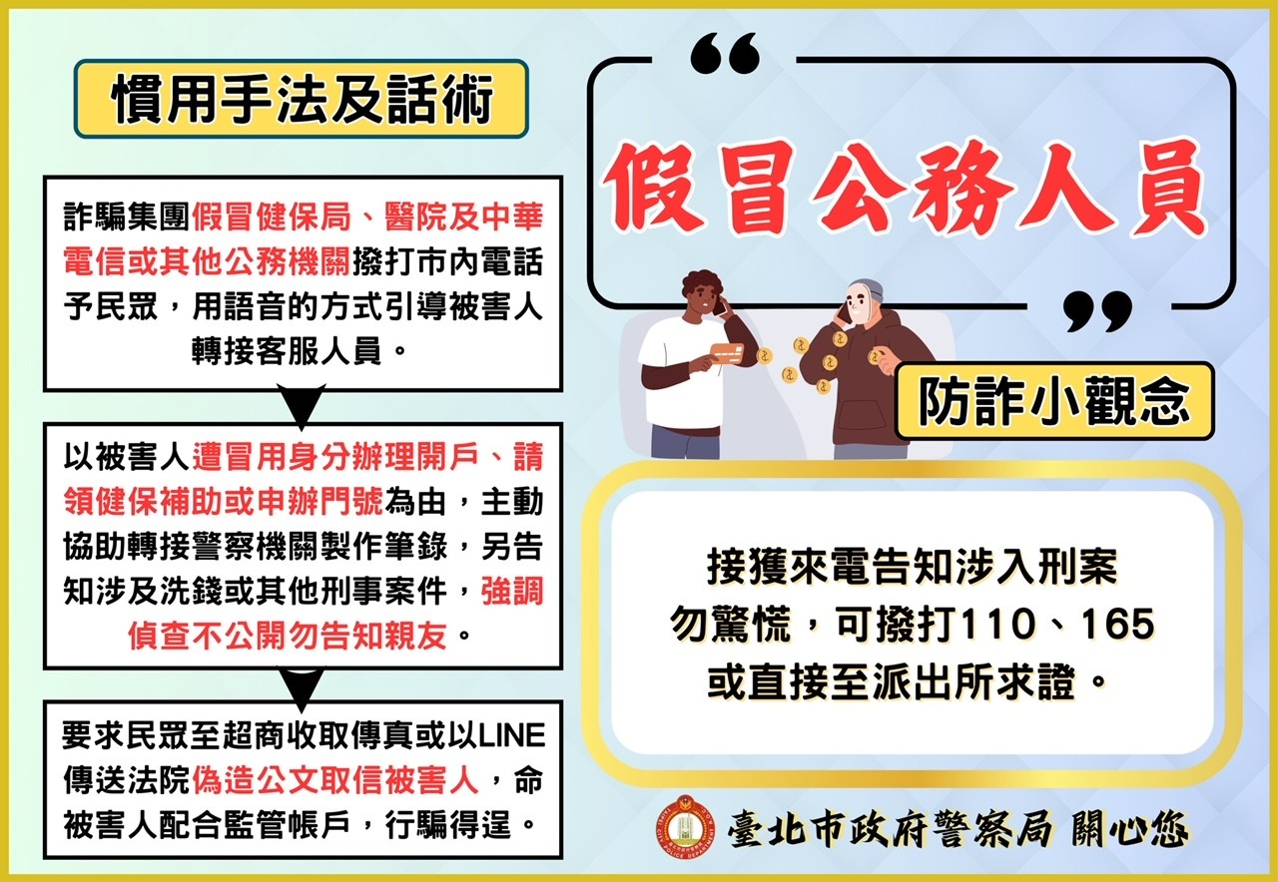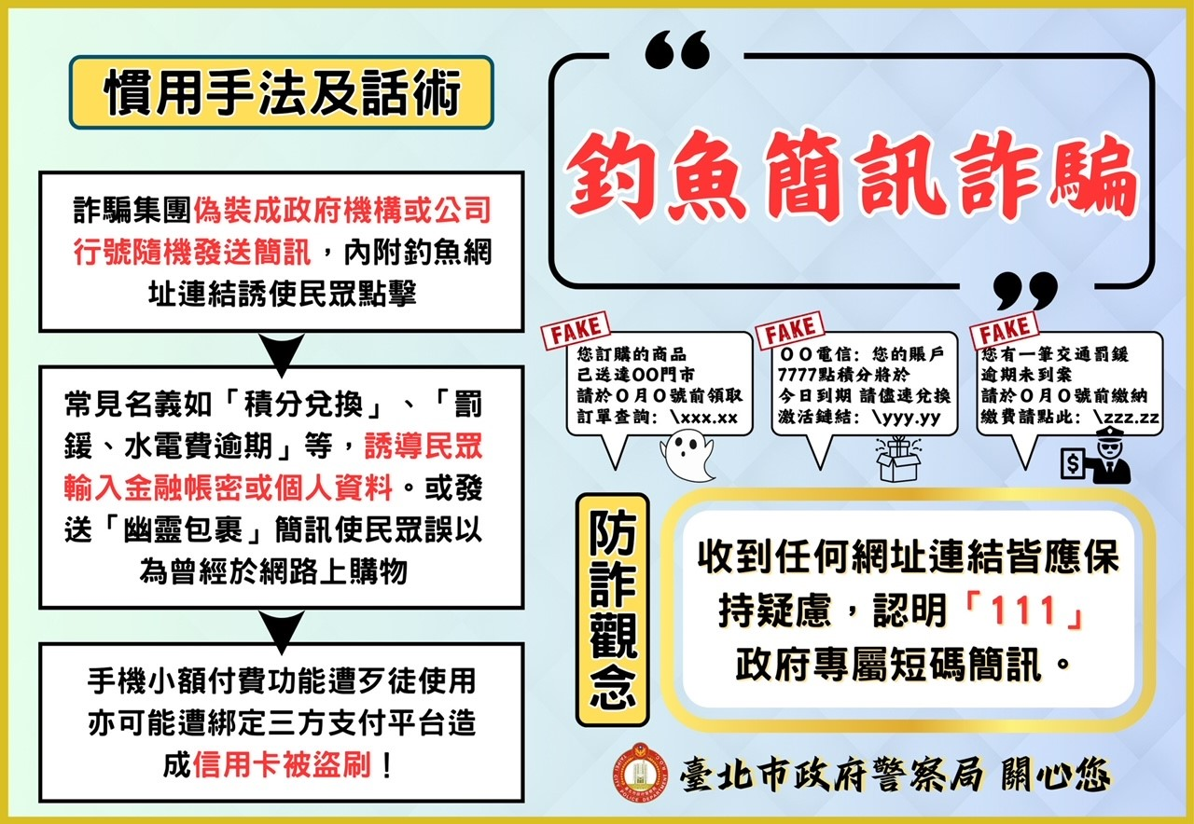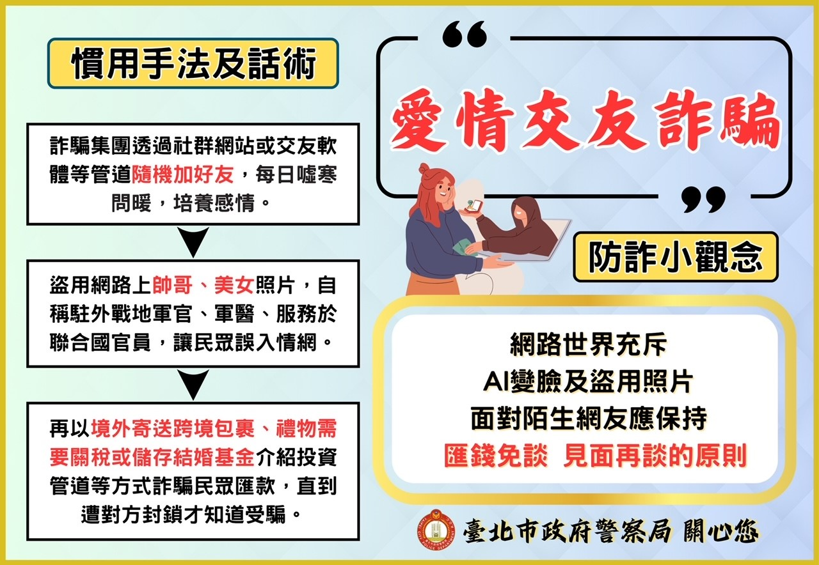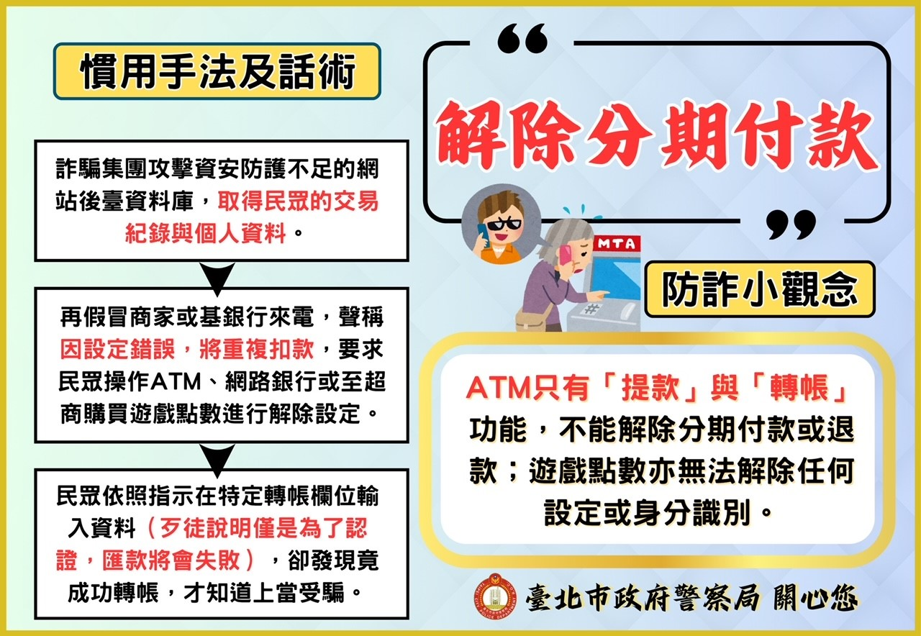

跑馬燈文字稿:

Do Your Owm Research!!任何投資行為，務必自行研究，切勿相信保證獲利的話術。

